KUPNÍ SMLOUVA

uzavřená dle ustanovení § 2079 a násl. zák. č. 89/2012 Sb., občanského zákoníku
(dále jen „občanský zákoník“)

Smluvní strany:

Název: Česká republika – Katastrální úřad pro Královéhradecký kraj
Sídlo: Collinova 481, Věkoše, 50003 Hradec Králové
IČ: 71185241
za kterou jedná: Ing. Jaroslav Bačina
bankovní spojení: 9623511/0710

(dále též „kupující“)
na straně jedné

a

Název: OPPORTUNITY, spol. s r. o.
Sídlo: Sedláčkova 2559/10, Líšeň, 628 00 Brno
IČ: 44015208
Zapsané v obchodním rejstříku, vedeném Krajským soudem v Brně,
pod sp. Zn C, ( oddíl, vložka ) 3296
Bankovní spojení: Komerční banka, 153408621/0100
Jednající prostřednictvím RNDr. Vladimíra Hladíka, jednatele

(dále též „prodávající“)
na straně druhé

uzavírají spolu tuto kupní smlouvu (dále jen „smlouvu“) na dodávku osobního pětimístného automobilu s benzínovým motorem na základě veřejné zakázky s názvem „Dodávka osobních automobilů pro resort ČÚZK na rok 2020“ a vypracované cenové nabídky na část A veřejné zakázky.

I.
Předmět smlouvy

1.1. Touto smlouvou se prodávající zavazuje k dodání předmětu veřejné zakázky, tj. k dodání 1 ks osobního pětimístného automobilu s benzínovým motorem a to značky RENAULT typ Megane GrandCoupé, verze Life TCe 115 GPF, barva šedá metalíza Titanium (dále „osobní automobil“ nebo „zboží“) a kupující se zavazuje za zboží zaplatit prodávajícímu kupní cenu podle čl. II. této smlouvy.
1.2. Prodávající výslovně prohlašuje, že zboží bude dodáno v minimální technické specifikaci a výbavě uvedené v příloze č. 1 této smlouvy.
1.3. Zboží splňuje technickou výbavu dle ust. § 32 vyhlášky 341/2014 Sb., o schvalování technické způsobilosti a o technických podmínkách provozu vozidel na pozemních komunikacích, ve znění pozdějších předpisů.
1.4. Prodávající se zavazuje dodat kupujícímu zboží podle této smlouvy a převést na něj vlastnické právo.
1.5. Kupující je povinen zboží bez vad od prodávajícího převzít a zaplatit za ně prodávajícímu dohodnutou kupní cenu podle čl. II. této smlouvy.
1.6. Kupující nabývá vlastnické právo ke zboží podpisem předávacího protokolu.
1.7. Prodávající touto smlouvou a za podmínek v ní uvedených zboží kupujícímu prodává, kupující touto smlouvou a za podmínek v ní uvedených zboží od prodávajícího kupuje.

II.
Kupní cena

2.1. Kupní cena za 1 ks osobního automobilu činí 383 348,- včetně DPH.
2.2. Prodávající se zavazuje, že cena za předmět plnění veřejné zakázky je nejvýše přípustná a pokryje veškeré výdaje spojené s řádným plněním předmětu této smlouvy včetně záruky, dopravy do místa dodání atd.

III.
Dodání zboží

3.1. Prodávající je povinen dodat zboží nejpozději do 5 měsíců od uzavření kupní smlouvy.
3.2. Místem dodání je sídlo kupujícího: Královéhradecký kraj, Collinova 481, Věkoše, 500 03 Hradec Králové. O konkrétním termínu předání je prodávající povinen kupujícího písemně nebo e-mailem vyrozumět minimálně 5 pracovních dnů předem.
3.3. O předání zboží se sepíše předávací protokol podepsaný zástupcem na straně prodávajícího a zástupcem na straně kupujícího.
3.4. Prodávající se zavazuje dodat zboží spolu s:
- povinnou výbavou dle vyhlášky č. 341/2014 Sb., o schvalování technické způsobilosti a o technických podmínkách provozu vozidel na pozemních komunikacích, v platném znění,
- všemi provozními kapalinami na úroveň dle doporučení výrobce, včetně plné nádrže na pohonné hmoty,
- dodáním zimních i letních pneumatik na discích. Na osobním automobilu budou namontována kola dle ročního období v okamžiku dodání, tj. zimní v období mezi 15. 10. a 31. 3., ve zbývajícím období letní;
- součástí dodávky budou i kola pro opačné roční období. Obě sady pneumatik nesmějí být starší než 18 měsíců v momentě převzetí osobního automobilu.
3.5. Kupující není povinen zboží převzít zejména v následujících případech:
- osobní automobil má vady – zejména nesplňuje smluvní ujednání o jakosti a provedení,
- prodávající odevzdal zboží v jiném místě, než jak je sjednáno v této smlouvě,
- prodávající spolu se zbožím nepředá kupujícímu veškeré doklady uvedené v čl. VII. této smlouvy, případně doklady nutné k užívání vozidel mají vady.

IV.
Záruka za jakost, nároky z vad
4.1. Prodávající zaručuje kupujícímu, že zboží odevzdané v souladu s touto smlouvou:
- je nové a nepoužité,
- je plně funkční a má obvyklé technické vlastnosti, odpovídající technickým údajům výrobce,
- je použitelné v České republice. V této souvislosti prodávající zaručuje kupujícímu, že zboží získalo veškerá nezbytná osvědčení pro užití automobilů v České republice, pokud je takové osvědčení dle právního řádu České republiky vyžadováno. Prodávající předá kopie těchto osvědčení kupujícímu při převzetí zboží.
4.2. Prodávající poskytuje ve smyslu § 2113 a následujících občanského zákoníku kupujícímu záruku za jakost, spočívající v tom, že předmět veřejné zakázky, tj. zboží dodávané na základě této smlouvy, jakož i jeho veškeré části a jednotlivé komponenty, budou po záruční dobu způsobilé pro použití k obvyklým účelům a zachovají si obvyklé vlastnosti. Záruční doba počíná běžet dnem převzetí zboží bez vad kupujícím a trvá 5 let nebo do ujetí 100 000 kilometrů.
4.3. V případě, že prodávající či výrobce vozidel poskytuje běžně na vozidlo nebo některé jeho části delší záruční dobu, vztahuje se na toto vozidlo nebo jeho část tato delší záruční doba.
4.4. Záruční opravy prodávající zajistí prostřednictvím autorizovaných servisů prodávajícího. V případě, že prodávající nemá v místě plnění autorizovaný servis, uvede v příloze č. 2 kupní smlouvy seznam servisů, které provedou záruční opravu, tak aby nebyly dotčeny servisní a záruční podmínky prodávajícího a byla zachována záruka vozidla v plném rozsahu.
4.5. Pozáruční servisní prohlídky a opravy budou zajištěny u servisů, jejichž seznam a adresy jsou uvedeny v příloze č. 2 této kupní smlouvy, případně si je kupující podle svého uvážení zajistí sám u jiných servisních míst.
4.6. Záruka se nevztahuje na poruchy, které byly způsobeny chybnou obsluhou a údržbou, nedodržením provozních podmínek, běžným opotřebením nebo jiným způsobem než obvyklým používáním.
4.7. Není-li ve smlouvě stanoveno jinak, odpovídá prodávající za vady zboží dle příslušných ustanovení občanského zákoníku.
4.8. Kupující je povinen vady oznámit prodávajícímu nejpozději do 10 pracovních dnů po té, kdy je zjistil. V oznámení uvede konkrétně, jaké vady zjistil, kde a jak se projevují a jaké nároky z vad zboží uplatňuje.
4.9. Prodávající se zavazuje prokázané vady bezplatně odstranit ve lhůtě do 5 pracovních dnů, nedojde-li k jiné dohodě.
4.10. Prodávající je povinen nejpozději do 10 pracovních dnů po obdržení reklamace písemně oznámit, zda reklamaci uznává, v jaké lhůtě vady odstraní, popřípadě z jakého důvodu reklamaci neuznává. Pokud tak neučiní, má se za to, že reklamaci uznává. Nedohodnou-li se účastníci písemně jinak, platí lhůta stanovená v odst. 4.9. této smlouvy.

V.
Odpovědnost za škodu

5.1. Pokud porušením povinností prodávajícího, vyplývajících z obecně závazných právních předpisů či z této smlouvy, vznikne kupujícímu či třetím osobám v důsledku použití či užívání zboží jakákoliv škoda, odpovídá za ni prodávající, a to bez ohledu na zavinění.

VI.
Platební podmínky

6.1. K zaplacení kupní ceny zboží je prodávající povinen vystavit kupujícímu fakturu, která musí splňovat všechny náležitosti dle zvláštních právních předpisů. Do textu faktury bude, po domluvě s kupujícím, mimo jiné uvedeno i číslo a název akce, pod kterým má kupující zajištěno financování, a hodnota pohonných hmot v nádrži.
6.2. Kupní cena je splatná po řádném dodání předmětu veřejné zakázky, včetně všech dokladů a po oboustranném podepsání předávacího protokolu, jednorázově, příkazem k úhradě na účet prodávajícího, který bude uvedený na faktuře.
6.3. Splatnost faktury bude minimálně 21 kalendářních dnů od dne jejího doručení kupujícímu. Nebude-li faktura splňovat veškeré náležitosti daňového dokladu dle § 29 zákona č. 235/2004 Sb., o dani z přidané hodnoty, ve znění pozdějších předpisů, případně dle jiného platného obecně závazného právního předpisu nebo požadavku kupujícího nebo bude mít jiné vady v obsahu, je kupující oprávněn ji ve lhůtě její splatnosti prodávajícímu vrátit a prodávající je povinen vystavit kupujícímu fakturu opravenou či doplněnou. Do doby odstranění nedostatků faktury není kupující v prodlení s úhradou faktury. Po odstranění těchto nedostatků a opětovném doručení faktury kupujícímu běží nová 21 denní lhůta splatnosti faktury.
6.4. Dnem úhrady se pro účely této smlouvy rozumí den odepsání fakturované částky z účtu kupujícího.

VII.
Předáni a převzetí zboží a dokladů

7.1. Prodávající je povinen spolu se zbožím předat kupujícímu tyto doklady:
- veškeré listiny, jichž je třeba k nakládání s osobním automobilem a k jejich řádnému užívání (návody k obsluze a údržbě automobilu, servisní knížky automobilu),
- veškerou obvyklou technickou dokumentaci v českém jazyce vztahující se k osobnímu automobilu,
- předávací protokol podepsaný zástupcem na straně prodávajícího.

VIII.
Smluvní pokuta

8.1. Kupující má nárok na slevu z ceny zboží ve výši 0,2% z celkové kupní ceny dle čl. II této smlouvy za prodlení prodávajícího s dodržením dodacích lhůt dle čl. III. této smlouvy, a to za každý byť započatý den prodlení s plněním této povinnosti.
8.2. Pro případ prodlení s úhradou splatné faktury je prodávající oprávněn účtovat kupujícímu úrok z prodlení ve výši 0,05% z fakturované částky za každý den prodlení.
8.3. V případě prodlení prodávajícího se zahájením odstraňování vady vozidel podle čl. IV. této smlouvy je kupující oprávněn požadovat po prodávajícím smluvní pokutu ve výši 500,- Kč (slovy: pětsetkorun českých), a to za každý započatý den prodlení.
8.4. Smluvní pokuta je splatná na základě vyúčtování oprávněnou stranou ve lhůtě 21 dnů od vystavení uvedeného vyúčtování. Uhrazením smluvní pokuty není dotčeno právo na náhradu skutečně vzniklé škody v plné výši.

IX.
Doručování

9.1. Veškerá oznámení týkající se smlouvy, dokumentů se smlouvou souvisejících apod. budou zasílána druhé smluvní straně na adresu uvedenou v části specifikující smluvní strany této smlouvy.
9.2. V případě změny doručovací adresy je dotčená smluvní strana povinna toto písemně oznámit druhé smluvní straně.

X.
Zánik smlouvy, odstoupení od smlouvy

10.1. Před dodáním zboží je možné smlouvu ukončit písemnou dohodou smluvních stran. Tato dohoda musí být písemná a podepsaná jak kupujícím, tak prodávajícím, jinak je neplatná.
10.2 Při podstatném porušení smlouvy je dotčená smluvní strana oprávněna odstoupit písemně od této smlouvy. Odstoupení od smlouvy je účinné dnem jeho písemného doručení druhé smluvní straně.
10.3. Smluvní strany pokládají za podstatné porušení této smlouvy:
- zpoždění dohodnutého termínu předání osobního automobilu o více než 30 dní,
- prodlení prodávajícího s řádným dodáním náhradního zboží za zboží vadné v případě uplatnění nároku z vad zboží o více než 21 dní po dohodnutém termínu,
- prodlení kupujícího s úhradou faktury o více než 21 dní po dnu splatnosti.

XI.
Závěrečná ujednání

11.1. Smlouva je vyhotovena ve čtyřech stejnopisech, z nichž dva obdrží kupující a dva prodávající.
11.2. Tuto smlouvu lze měnit pouze písemnými dodatky podepsanými oběma smluvními stranami.
11.3. Nastanou-li u některé ze smluvních stran okolnosti bránící řádnému plnění této smlouvy, je povinna to bez zbytečného odkladu oznámit druhé straně.
11.4. Tato smlouva se uzavírá v souladu s občanským zákoníkem. Při řešení případných sporných otázek bude přihlédnuto k příslušným ustanovením občanského zákoníku.
11.5. Případný spor v rámci realizace či výkladu této smlouvy se smluvní strany zavazují řešit u místně a věcně příslušného soudu kupujícího.
11.6. Tato smlouva nabývá platnosti dnem jejího podpisu oběma smluvními stranami a účinnosti dnem uveřejnění v Registru smluv v souladu se zákonem č. 340/2015 Sb., o zvláštních podmínkách účinnosti některých smluv, uveřejňování těchto smluv a o registru smluv. Prodávající souhlasí s uveřejněním této smlouvy, případných dodatků uzavřených k této smlouvě v registru smluv. Uveřejnění v registru smluv zabezpečí kupující.
11.7. Smluvní strany prohlašují, že smlouva odpovídá jejich pravé a svobodné vůli, je uzavřena jasně a srozumitelně a podepsaní zástupci prohlašují, že jsou oprávněni se za smluvní stranu zavazovat.
11.8. Prodávající si je vědom, že v souladu s § 2 písm. e) zákona č. 320/2001 Sb., o finanční kontrole, ve znění pozdějších předpisů, je osobou povinnou spolupracovat při výkonu finanční kontroly.
11.9. Nedílnou součástí této smlouvy jsou následující přílohy:
č. 1 - Technická specifikace a výbava nabízeného automobilu
č. 2 - Servisní místa

V …………………..…….dne ……………………………. |  | V Hradci Králové dne

Prodávající: |  | Kupující:
...................................................................... |  | .................................................................
RNDr. Vladimír Hladík |  | Ing. Jaroslav Bačina
jednatel |  | ředitel

Příloha č. 1 - Technická specifikace a výbava nabízeného automobilu

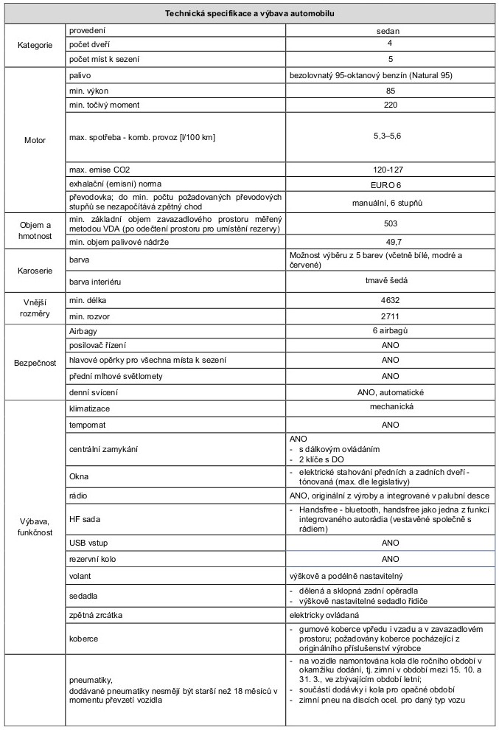

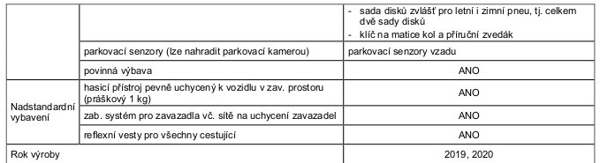

Příloha č. 2 - Servisní místa

